МБДОУ «Детский сад общеразвивающего вида №16»
г. Нижнекамска Республики Татарстан

Индивидуальный план повышения профессионального уровня

на межаттестационный период

2013-2015 гг.

воспитателя

Миннишаеховой Регины Евгеньевны

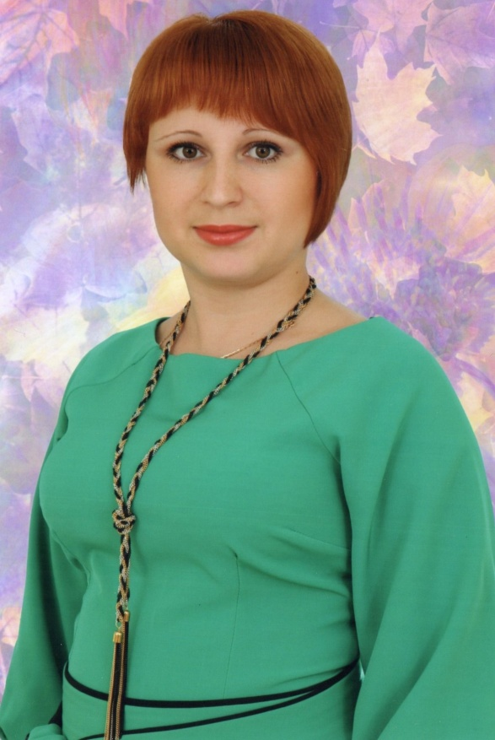

Личные данные педагога
1.1. | Фамилия | Миннишаехова
1.2. | Имя | Регина
1.3. | Отчество | Евгеньевна
1.4. | Должность, по которой аттестуется работник | Воспитатель
1.5. | Место работы (полное наименование учреждения в соответствии с Уставом, с какого года работает в данном учреждении) | Муниципальное бюджетное дошкольное образовательное учреждение «Детский сад общеразвивающего вида № 16»  с 2007 года.
1.6. | Населенный пункт (город, район) | город Нижнекамск, Нижнекамский муниципальный район
1.7. | Стаж (педагогический) | 8 лет
1.8. | Стаж (по специальности) | 8 лет
1.9. | Образование (уровень образования, наименование учреждения высшего, среднего профессионального образования, квалификация по диплому, реквизиты диплома с указанием даты выдачи) | Высшее, Государственное образовательное учреждение высшего профессионального образования «Набережночелнинский государственный педагогический институт», квалификация «преподаватель дошкольной педагогики и психологии по специальности Дошкольная педагогика и психология», диплом ВСГ 5202447, от 11 декабря 2010 г.
1.10 | Курсы повышения квалификации (не менее 72 час. за последние 5 лет) (тематика курсов, количество учебных часов, место проведения, наименование образовательного учреждения, реквизиты документа по итогам обучения с указанием даты выдачи) | Курсы для воспитателей по программе: «Обновление основных направлений деятельности педагогов/воспитателей ДОО в соответствии с ФГОС», 72 часа, В Елабужском институте (филиале) К(П)ФУ, регистрационный номер УПК-11-000366/2015, 22.05.2015 год
1.11 | Квалификационная категория (имеющаяся), дата присвоения и окончания срока действия квалификационной категории | Не имею
1.12 | Государственные и отраслевые награды, включая Почетные грамоты (полное наименование награды, год награждения)  Иные поощрения (Благодарственные письма и др.) | Не имею

Содержание
1. Пояснительная записка
2. Программа профессионального развития воспитателя дошкольного учреждения в межаттестационный период
- Разделы программы профессионального развития воспитателя дошкольного учреждения.
- Формы представления результатов педагогической деятельности.
- Схема самооценки учебного занятия.
- Методическая продукция (учебно-программная документация)

3. План самообразования
- Задачи
- Перечень вопросов по самообразованию
- Предполагаемый результат
- Формы отчета
- Форма отчета по проделанной работе
- Форма самообразования: индивидуальная, групповая, коллективная
- Ожидаемые результаты: повышение качества обученности и воспитанности
- Тема по самообразованию

4. Этапы и содержание самообразования

5. Направления самообразования

Пояснительная записка
Новые социально – экономические условия, складывающиеся в России, вызывают необходимость поиска эффективных способов деятельности образовательной системы при решении новых задач. Стратегические направления развития образования зафиксированы в концепции модернизации образования на период до 2018 года. «Развивающемуся обществу нужны современно образованные, нравственные, предприимчивые люди, которые могут самостоятельно принимать ответственные решения в ситуации выбора, прогнозируя их возможные последствия; способные к сотрудничеству; отличающиеся мобильностью, динамизмом, конструктивностью; обладающие чувством ответственности за судьбу страны». Важнейшим условием реализации концепции является достижение профессиональной компетентности всеми субъектами образования. Данный приоритет является ключевым, так как профессиональная компетентность учителя является решающим фактором обеспечения качества результата образования, что в свою очередь влияет на качественные изменения состояния общества. Следовательно, современный педагог должен иметь представление о многообразии подходов к организации образовательного процесса. учитель должен владеть технологией мониторинга, позволяющей отслеживать эффективность осваиваемых подходов в образовательном процессе.
Направлениями оптимизации и гуманизации отечественной системы образования являются актуализация традиционных, адаптация известных, открытие инновационных обучающих технологий. Эти процессы закономерно потребуют от учителя овладения особой профессиональной технологией педагогического взаимодействия, постоянной потребности к профессиональному и личностному росту. Одним их средств реализации данного направления является аттестация педагогических, цель которой - стимулирование роста квалификации, профессионализма и продуктивности (результативности) педагогического труда, развитие творческой инициативы как условий, способствующих развитию качества образования.

Программа профессионального развития педагога
в межаттестационный период
Одной из важнейших задач реформирования системы образования является модернизация сложившейся системы оценки его качества. Ключевым условием повышения качества образования является высокий уровень профессиональной компетентности педагогических кадров.
На сегодняшний день процессом, обуславливающим создание в системе непрерывного образования условий для развития индивидуального стиля профессиональной деятельности педагога, познания и освоения новых ценностей, стимулирующим творческий поиск специалистов, способствующим утверждению перспективных подходов, технологий, систем оценивания профессиональной деятельности педагога, является аттестация. В связи с тем, что аттестация педагогов осуществляется, как правило, один раз в пять лет, большую роль в оценке его профессиональной деятельности играет межаттестационный период.
В индивидуальную программу профессионального развития педагога необходимо вносить и результаты внутри дошкольного контроля: взаимопосещения занятий коллегами, администрацией; материалы контрольных мероприятий, проводимых администрацией детского сада или специалистами методических служб. Представляют интерес и материалы, полученные в результате опроса дошкольников, их родителей, который проводится либо самим педагогом, либо администрацией в рамках педагогического мониторинга. На основании накопленных материалов в конце каждого учебного года проводится анализ педагогической деятельности, предполагающий соотнесение полученных результатов с раннее поставленными целями и задачами, что служит основой корректировки индивидуальной программы педагога на следующий период. Если такая работа проводится систематически в конце каждого учебного года, это позволит сформировать обобщенную характеристику деятельности учителя и полученных им результатов, что и служит предметом экспертизы во время проведения аттестационных процедур.

Разделы программы профессионального развития

- Изучение психолого-педагогической литературы.
- Разработка программно-методического обеспечения образовательного процесса.
- Освоение педагогических технологий; выстраивание собственной методической системы (отбор содержания, методов, форм, средств обучения).
- Выбор критериев и показателей результата образования, разработка диагностического инструментария.
- Участие в реализации программы развития образовательного учреждения; в системе методической работы.
- Обучение на курсах повышения квалификации.
- Участие в работе творческих, экспериментальных групп; проведение индивидуальной исследовательской, экспериментальной работы.
- Обобщение собственного опыта педагогической деятельности (статьи, рекомендации, доклады, педагогическая мастерская, мастер-класс и т.д.)

Формы представления результатов педагогической деятельности
- Серия учебных занятий
- Методическая продукция
- Портфолио
- Собеседование
- Творческий отчет
- Представление результатов педагогической деятельности
- Мастер-класс
- Творческая мастерская
- Педагогический проект
- Профессиональные конкурсы

Схема самооценки учебного занятия
- Оценка содержания учебного материала.
- Оценка эффективности способов деятельности на занятии.
- Оценка основных характеристик деятельности воспитанников на занятии.
- Оценка целей и результатов проведенного занятия.
- Оценка содержания учебного материала на занятии.
Задачи:
- научность, доступность изучаемого учебного материала;
- актуальность материала и его связь с жизнью;
- степень новизны, проблемности и привлекательности учебной информации;
- оптимальность объема предложенного для усвоения материала.

Методическая продукция воспитателя дошкольного учреждения (учебно-программная документация)
- Разработка рабочих программ.
- Программно-методическое обеспечение занятий.
- Модель технологии обучения, описание методической системы.
- Проекты (конспекты) учебных индивидуальных занятий, семинаров, деловых игр, сценарии предметных праздников, и т.д.

План самообразования
Задачи:
- повысить собственный уровень знаний путем посещения РМО, изучения необходимой литературы.
- Подготовить диагностику на начало и конец учебного года

- внедрение интерактивных форм организации учебного процесса с целью формирования ключевых компетентностей и повышения мотивации воспитанников.
- повышение качества проведения занятий на основе внедрения новых технологий;
- разработка учебных, научно – методических и дидактических материалов.
Перечень вопросов по самообразованию:
- изучение психолого-педагогической литературы;
- разработка программно – методического обеспечения учебно-воспитательного процесса;
- проектная и исследовательская деятельность;
- анализ и оценка результатов своей деятельности и деятельности воспитанников;
- продолжать изучать педагогический опыт других воспитателей;
- планомерное и систематическое совершенствование методов учебно–воспитательного процесса;
- Знакомство с передовым педагогическим опытом города, республике;
Предполагаемый результат:
- разработка рабочих программ по предметам в соответствии с ФГОС
- повышение качества проводимых занятий;
- участие в педсоветах, семинарах, в работе дошкольного и городского МО воспитателей дошкольных учреждений;
- умение оказать практическую помощь коллегам.
Форма отчета по проделанной работе: выступление на педсоветах, участие в конкурсах, семинарах, конференциях.
Форма самообразования: индивидуальная, групповая, коллективная.
Ожидаемые результаты: повышение качества обучаемости и воспитанности; рост мотивации и творческого потенциала воспитанников.
Тема самообразования: Развитие интеллектуальных способностей ребёнка в процессе экологического воспитания.
Цели:
- способствовать интеллектуальному развитию ребенка;
- использовать интерактивное оборудование на занятиях и в индивидуальной деятельности для повышения мотивации воспитанников и качества образования;
- формировать способность воспитанников к творческому саморазвитию, к творческой деятельности;
- развитие уверенности в своих силах;
- развитие пространственного мышления, учить детей свободно выражать свой замысел.

Этапы и содержание самообразования:
Этапы | Содержание работы | Сроки | Практическая деятельность
Диагностический | Изучение литературы и нормативно-правовых документов по проблеме и имеющегося опыта | 2013 2015 год | Курсы повышения квалификации воспитателей.  Изучение ФГОС специального образования.  Совершенствовать свои знания в области классической и современной психологии и педагогики.  Изучение нормативно-правового обеспечения образовательной деятельности и нормативных документов по педагогической аттестации.  Новинки учебных пособий по воспитанию и обучению детей.
Прогностический | Определение целей и задач темы.  Разработка системы мер, направленных на решение проблемы.  Прогнозирование результатов | 2013 – 2015  год | Участие в программе личностного роста.  Выступление на семинарах, конференциях.
Практический | Внедрение опыта работы.  Формирование методического комплекса.  Корректировка работы. | 2013– 2015 год | Создание рабочей программы в соответствии с ФГОС ДО.  Участие в методических семинарах.  Выступления на педагогических советах детского сада.  Участие в неделях открытых дверей (проведение открытых занятий, круглого стола для родителей)  Привлечение детей к участию в конкурсах.  Публикации в Социальной сети работников образования разработок занятий и мероприятий, выступлений, творческих и практических работ, в том числе воспитанников.
Обобщающий | Подведение итогов.  Оформление результатов работы. | 2013-2015 годы | Участие в работе городского МО воспитателей и в городских семинарах.  Участие в муниципальных, республиканских и всероссийских конкурсах.  Ведение персонального сайта http://nsportal.ru/regina-evgenevna-minnishaehova  Открытые занятия внутри детского сада и на городском уровне.  Консультативная помощь воспитанникам и родителям.  Анализ методов, форм, способов деятельности по теме самообразования. Подведение итогов.  Ведение профессионального портфолио.  Оформление результатов работы.
Внедренческий | Распространение опыта работы | 2013-2015 годы | Участие в региональных, Всероссийских методических конкурсах.

Направления самообразования:
Основные направления | Действия и мероприятия | Отчетность, результативность
Профессиональное | 1. Изучить образовательные программы, пособия.  2. Знакомиться с новыми педагогическими технологиями через предметные издания и Интернет.  3. Повышать квалификацию на курсах для воспитателей.  4.Успешно пройти аттестацию. | Конспекты  Памятки  Рекомендации.
Психолого - педагогическое | Совершенствовать свои знания в области классической и современной психологии и педагогики
Методическое | 1.Совершенствовать знания современного содержания образования воспитанников. 2.Знакомиться с новыми формами, методами и приёмами обучения.  3. Принимать активное участие в работе дошкольного и городского МО.  4. Организовать индивидуальную работу с детьми и принимать участие в научно-практических конференциях, конкурсах творческих работ, олимпиадах.  5. Изучать опыт работы лучших воспитателей и через Интернет.  6. Посещать занятия коллег и участвовать в обмене опытом.  7. Периодически проводить самоанализ профессиональной деятельности.  8. Создать собственную базу лучших сценариев, занятий, интересных приемов и находок на занятии.  9. Проводить открытые занятия для коллег по работе.  10.Методическая копилка.  11.Работа по теме самообразования «Развитие интеллектуальных способностей ребёнка в процессе экологического воспитания» | Программы и учебно- тематические планы.  Учебные рабочие программы, тестирующие программы. Методико - дидактические материалы.  Конспекты мероприятий, в том числе и посещенных
Информационно- технологические технологии | Повышать грамотность в области ИКТ и внедрять их в учебный процесс.  2.Создание и накопление методической копилки на собственном сайте. | Комплекты методико- дидактических электронных материалов
Охрана здоровья | Внедрять в образовательный процесс здоровьесберегающие технологии. | Отчет по заболеваемости.

